Московский авиационный институт

(Национальный исследовательский университет)

Кафедра №301

Отчет по предмету

Основы теории автоматизации управления

Лабораторная работа №3

Название работы:

«Устойчивость линейных систем с сосредоточенными и постоянными параметрами.»

Студента группы 3О-302Б

Головков В.Е.

Принял: преподаватель кафедры №301

Белоногов В.Д.

Боголюбов А.А.

Москва 2016г.

**Цель работы:** изучить методы исследования областей устойчивости линейных систем с сосредоточенными и постоянными параметрами в плоскости двух параметров.

**Постановка задачи:** Задана структурная схема исследования системы вида.

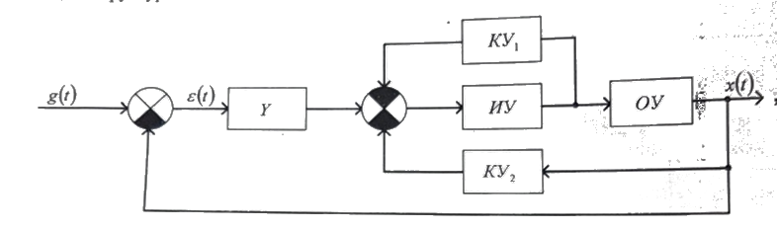

Где У – усилительное звено с передаточной функцией

Wу (S)=Ky;

ИУ- исполнительное устройство с передаточной функцией ${, W}_{иу }\left(S\right)=\frac{K_{иу}}{T_{иу}*S+1}$;

ОУ- объект управления с передаточной функцией $W_{оу }\left(S\right)=\frac{K_{оу}}{T_{оу}^{2}*S^{2}+2*T_{оу}*ε_{оу}*S+1}$ или $W_{оу }\left(S\right)=\frac{K_{оу}}{{S*(T}_{оу}*S+1)}$;

Ky1 –первое корректирующее устройство с передаточной функцией W(S) = K1;

Ky2 – второе корректирующее устройство с передаточной функцией W(S) = K1*S и параметры передаточных функций ИУ т ОУ;

Требуется:

С помощью метода D – разбиения в плоскости двух заданных параметров систем:

1вый вариант – Ky, K1 при K2=0;

Построить кривые D – разбиения, в том числе особые и концевые прямые, определить области, претендующие на устойчивость, и выбрать области устойчивости.

Раскрываем обратную связь:









Характеристическая функция замкнутой системы:



Заменим s на jw







Находим К методом Крамера:































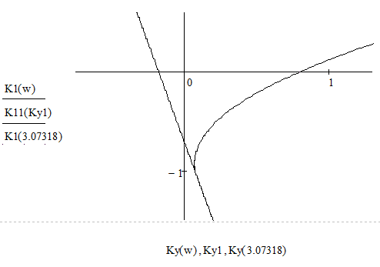

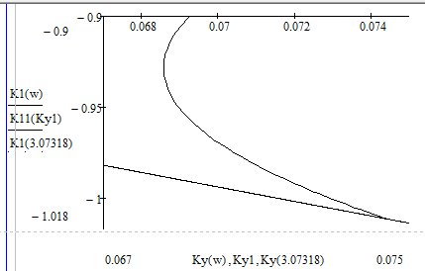











Действительных корней нет











K1=-0.95

Ky=0.068

$$W\left(S\right)=\frac{95.2}{27S^{3}+24.3S^{2}+15.6S+12.7}$$

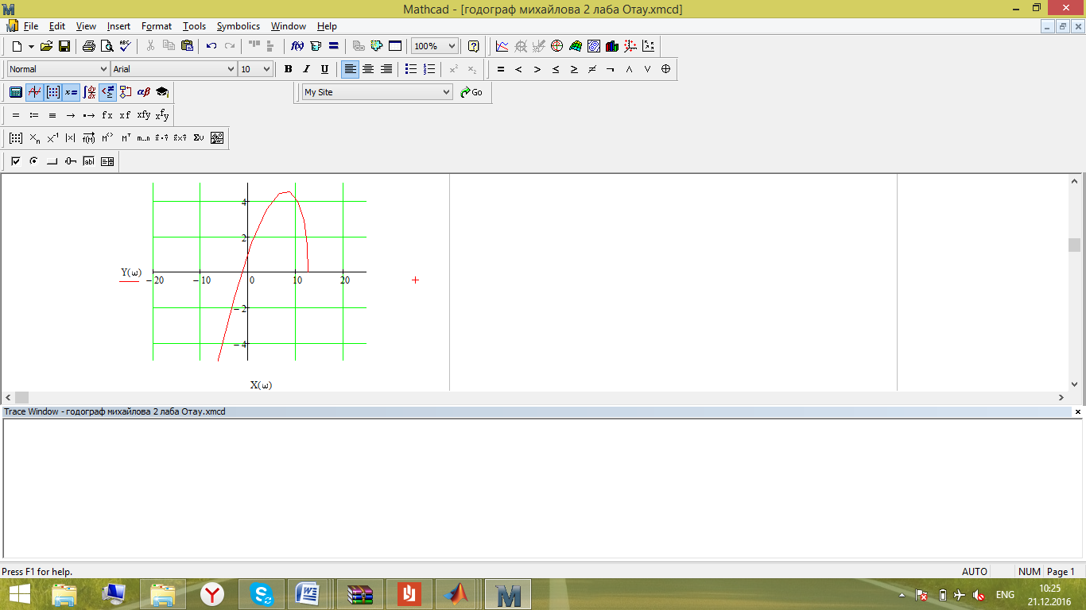’

D1=24.3

D2=379,08-342,9= 36.18

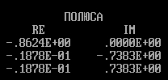

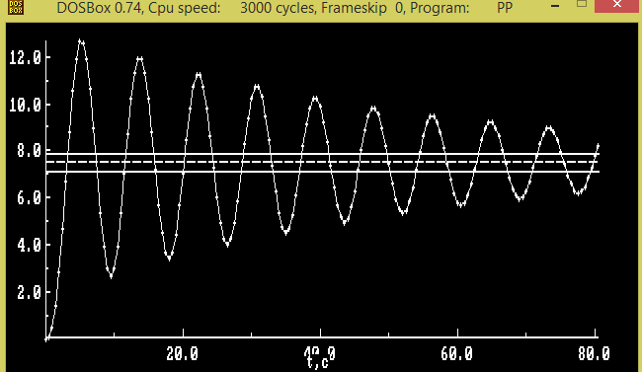

K1=-0.95

Ky=0.07

$$W\left(S\right)=\frac{98}{27S^{3}+24.3S^{2}+15.6S+15.5}$$

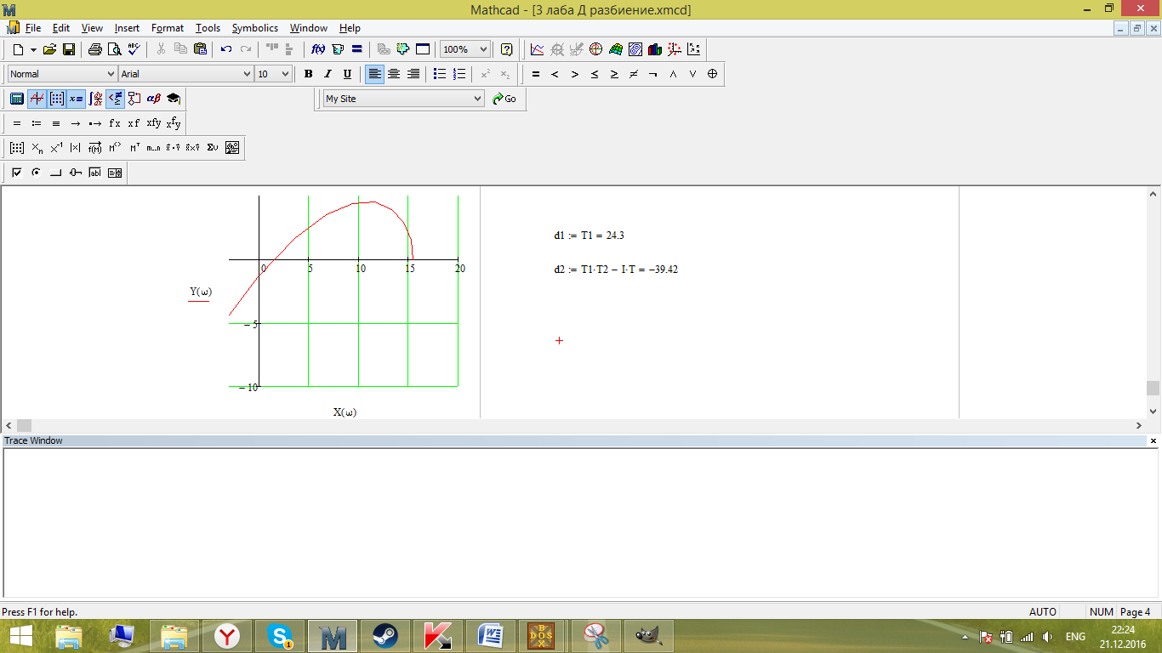

D1=24.3

D2=379,08-418= -39.42

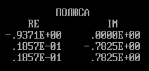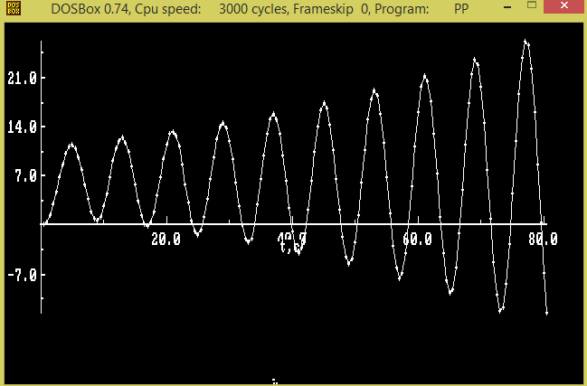

K1=-0.91

Ky=0.068

$$W\left(S\right)=\frac{95.2}{27S^{3}+29.34S^{2}+25.679S+26.69}$$

D1=29.34

D2=753.42-720.63= 32.79

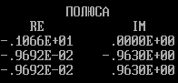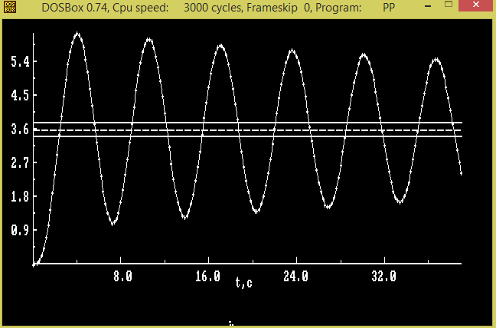

K1=-0.95

Ky=0.074

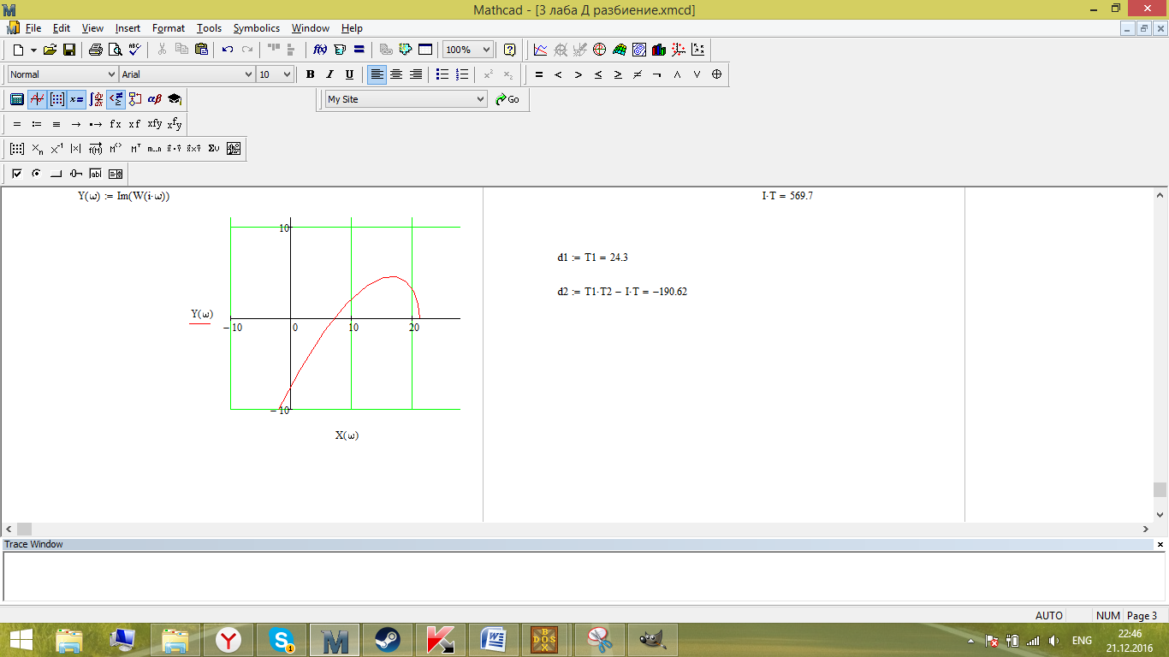

$$W\left(S\right)=\frac{103.6}{27S^{3}+24.3S^{2}+15.6S+21.1}$$

D1=24.3

D2=379.08-569,7= -190,62

